 |  | 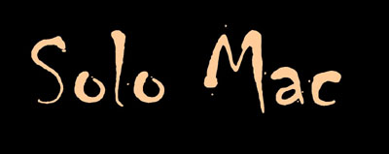

hoja promocional
Desde Elx-Elche (Alicante) nos llega Solo Mac con su primer disco,
creado por el polifacético Manuel Bernabeu con canciones como:
”Se fue de mi lado”, “Baila morena”, “A mi ritmo”, “Agárrate a mí”, “Esquinas” ...
Son temas frescos y sencillos que enganchan, y que nos sitúan en los sonidos de los 80.
Sus letras nos describen situaciones y sus melodías nos acercan a la movida.
Sin tapujos ni inhibiciones, franco y directo, algo romántico, a veces callejero...
Solo Mac suena bien.
15 temas compuestos, interpretados y producidos por el propio Manuel Bernabeu.
Historia musical:
Solo Mac es un proyecto musical creado por Manuel Bernabeu.
A los 16 años ya componía canciones con su guitarra acústica.
Con su primera banda "Burke" hacían versiones de grupos de la movida,
clásicos del rock americano y pop inglés, tocando en bailes y fiestas de instituto.
Más tarde con "Alta Seguridad" donde componía los temas, cantaba sin dejar de tocar la guitarra.
Empezó a sonar en las emisoras de radio de la zona
con canciones como "Cuidado con los monstruos" o "Duchas frías"
y así empezaron a salir en la prensa y a tocar en muchos locales musicales.
"Alta Seguridad" fue uno de los grupos enseña del rock ilicitano
tocando con Loquillo y otras bandas de la época.
Durante un tiempo se aisló en su estudio dedicándose a componer canciones
y a re-escuchar a los grandes (Van Morrison, Creedence C.R., Eagles...)
y a joyas como Paul Thorn.
Siguió grabando canciones propias con el nombre de "Mezcal",
y temas como "No puedo estar lejos de ti" funcionaron rápidamente por internet
por lo que volvió a subir a los escenarios en solitario acompañado de su guitarra.
Finalmente adaptando el nombre a "Solo Mac"
Como los grandes creadores de los 80's se encuentra a gusto trabajando las canciones
(tiene más de 300) y otros proyectos creativos,
desde su estudio de grabación "El sótano" que tiene instalado en su propia casa.
En el no le falta ni la clásica barra de bar donde se reúne con otros creativos.
Tiene ya preparado su próximo proyecto discográfico, Solo Mac sabe que su carrera va a ser fructífera.
También tiene escrito un libro "La noche perfumada" que está preparando para su publicación.
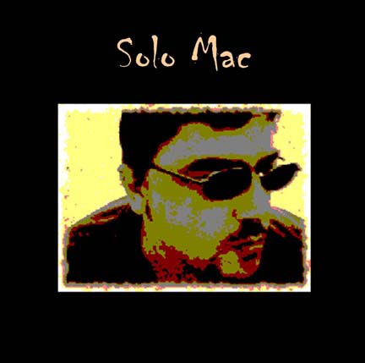

inicio |  | e-mail Solo Mac | web Solo Mac.net
letras canciones | fotos | biografía | hoja promocional
enlaces | la prensa a dicho | páginas amigas
escríbenos, si deseas informarte de algún tema en concreto a info@psm-music.com

